Детство - это ключевой период становления личности человека. При этом психика ребенка на данном этапе удивительно восприимчива к внешним воздействиям. Именно поэтому разработано множество самых разнообразных методик и психологических техник, применяемых в воспитании детей. И одной из ведущих среди них является арт-терапия.
Арт-терапия (дословно - «исцеление искусством») обладает множеством очевидных преимуществ. Арт-терапевтическое воздействие происходит естественно и мягко, а подчас и незаметно для самого ребенка. К тому же, творчество само по себе автоматически запускает механизмы психики, отвечающие за «исцеление» внутреннего мира человека.
Попробуем разобраться, какие арт-терапевтические методики можно и нужно применять дома, и как именно это можно сделать.
Воспитание творчеством: рисуночные техники
Рисуночные техники (изотерапия) являются традиционным направлением арт-терапии. Они наиболее часто используются для диагностики нарушений развития или эмоциональной нестабильности детей, а также являются простым, доступным и действенным терапевтическим средством для их преодоления.
Рисование часто является одной из самых первых попыток творческого самовыражения детей.
Ребенок обычно с удовольствием занимается им, радуя родителей своими «шедеврами». Именно поэтому процесс рисования можно и нужно направлять в правильное русло, превращая его в инструмент самопознания малыша. Ведь выплеснутое на бумагу является отражением бессознательного.
Изотерапия включает в себя огромное разнообразие рисуночных техник. Это хаотический рисунок (каракули, пятна), диагностический («дорисуй картинку»), сюжетный (например, техника «моя семья»), тематический («кем я хочу стать»), произвольный («мое настроение в данный момент»), и многие другие.
Каждое из направлений имеет свои особенности, рекомендованные способы проведения и используемые материалы.
Лучше, конечно, заниматься изотерапией с профессиональным психологом индивидуально или в группе. Но не стоит упускать возможности выполнить некоторые простые практики дома. Для этого вам потребуется организовать место для творчества.
Это может быть и обычное «рабочее место» ребенка, главное - создать и поддерживать в нем атмосферу комфорта, безопасности и определенной свободы. Ребенок не должен беспокоиться о том, что может что-то запачкать или испортить.

Также стоит позаботиться о разнообразии средств художественного самовыражения: у ребенка в свободном доступе должны быть разноцветные карандаши, восковые мелки, фломастеры, гуашь, запас бумаги. В целом, этого вполне достаточно, чтобы заниматься арт-терапией на дому.
Вот несколько примеров самых простых, но действенных приемов и методик, которые можно применить дома:

Цвета и эмоции
Составьте список основных эмоций, которые может испытывать человек. Традиционно сюда включают 12 эмоций: 6 положительных и 6 отрицательных (например, радость, влюбленность, комфорт; страх, тревога, боль).
Предложите ребенку нарисовать кружочек определенного цвета для каждой эмоции.
Убедитесь, что ребенок правильно понимает значение всех слов! После этого нарисованной гаммой чувств можно пользоваться для понимания индивидуального цветоэмоционального восприятия в последующих рисунках.

Хаотичные рисунки
Позвольте ребенку свободно «почиркать» на листе. Таким образом он снимет поверхностные эмоции, напряжение, накопившееся за день.
С помощью «гаммы чувств» вы сможете понять, в каком на самом деле настроении ваш ребенок, волнует ли его что-то.

Схема тела
Отличная техника для осознания собственного тела и выявления жалоб детей, дающая возможность через психику повлиять на их здоровье и самочувствие. Предложите ребенку нарисовать самого себя (именно тело) разными цветами.
После этого вместе с ним проанализируйте (можно задействовать «гамму чувств»), что его беспокоит, какие части он выделил и почему. Техника обязательно заканчивается позитивным рисунком «Каким мне хочется быть».
Эффект от таких рисунков обычно наступает очень быстро: техника снимает легкие недомогания, а также более глубинно воздействует через подсознание на здоровье ребенка.
В целом, изотерапия особенно успешна с дошкольниками и младшими школьниками, но хаотические рисунки можно начать практиковать и раньше.

НАШ АДРЕС:

КАЗАНЬ,
УЛ. АКАДЕМИКА КОРОЛЁВА, 4 «Б»
ТЕЛЕФОН:
563-35-16

cpprkrostok@mail.ru

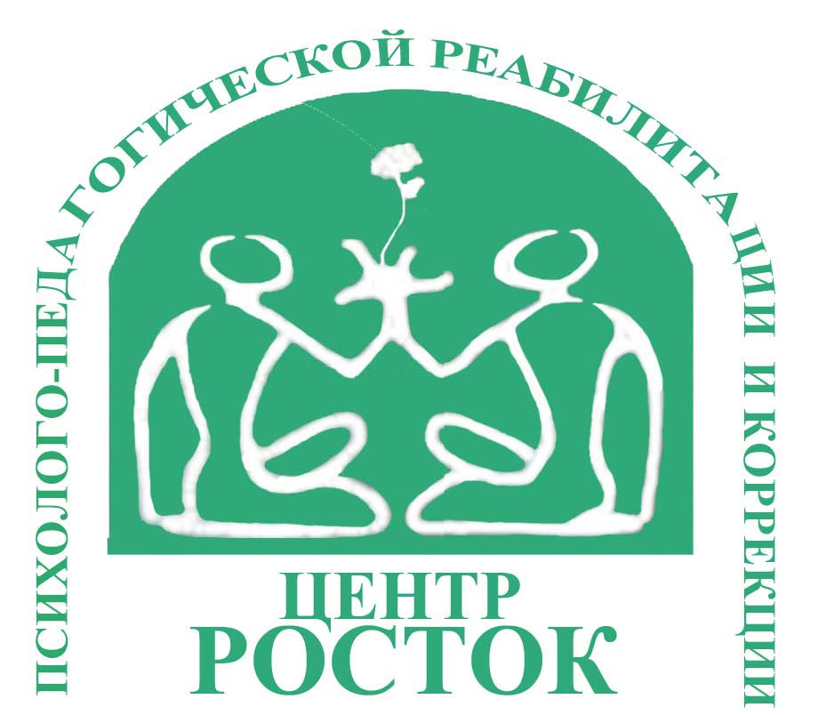

Министерство образования
и науки РТ

Психологический ликбез:

